Darmowe wejścia na baseny

od stycznia 2018 r.

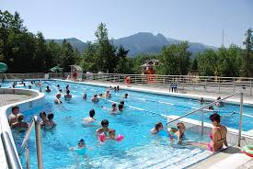

W ramach Programu „Pływam z Delfinkiem” każde dziecko w wieku 3-16 lat zamieszkałe na terenie Gminy Łuków lub dziecko spoza gminy będące uczniem szkoły i przedszkola prowadzonego przez Gminę Łuków, otrzyma 4 bezpłatne wejścia w miesiącu na pływalnię Delfinek. Rodzic/opiekun prawny otrzyma 1 bezpłatne wejście w miesiącu. Te zasady pozostają bez zmian.
- każda uprawniona osoba otrzyma karnet na okresy od 1 stycznia do 30 czerwca oraz od 1 października do 30 listopada,
- niewykorzystane wejścia będzie można realizować w kolejnych miesiącach, a te z okresu styczeń-czerwiec można będzie również wykorzystać na basenach letnich Delfin w okresie od czerwca do sierpnia 2018 r.,
- bilety będzie można odbierać tak jak dotychczas - w Gminnym Zespole Oświatowym w Łukowie, ul. Świderska 12, pok. 42.

